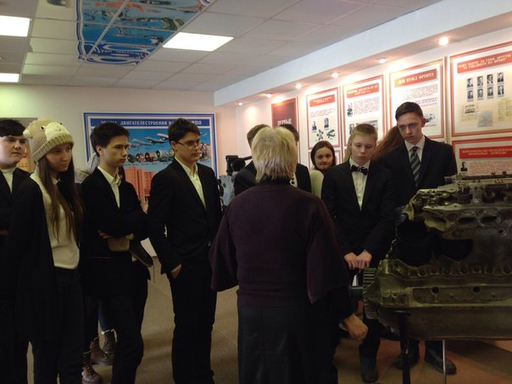
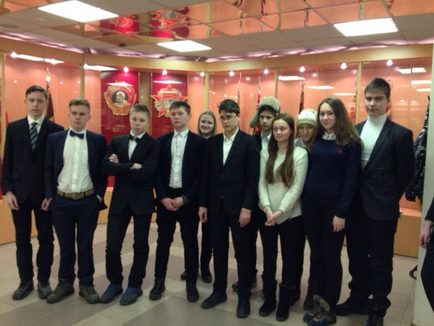
Учащиеся 10а класса гимназии 19 февраля 2015 г.посетили музей ОАО КМПО. В ходе экскурсии получили интересную информацию об истории завода в военное время, становлении и развитии производства в Казани. Узнали трудностях и условиях жизни и работы на заводе, подвигах заводчан. Познакомились с современным производством газоперекачивающих агрегатов. Кл.руководитель: Макарова Г.Р.

